Государственное бюджетное общеобразовательное учреждение «Академическая гимназия № 56 Санкт-Петербурга»
XXV научно-практическая конференция школьников
«Шаги в науку XXI века»

Научно-исследовательская работа
«Телеграм Бот: виртуальные экскурсии по музеям»

Обучающихся 10 класса «Б»
Академической гимназии № 56 Санкт-Петербурга
Карачевцевой Златы Алексеевны
Маркеловой Софьи Сергеевны
Научный руководитель:
Учитель обществознания старшей школы
Макина Екатерина Сергеевна

Санкт-Петербург
2023

Содержание
ВВЕДЕНИЕ 3
ГЛАВА 1. ТЕОРЕТИЧЕСКАЯ ЧАСТЬ 5
  - Контент-анализ понятия экскурсия 5
  - Классификация экскурсий 7
  - Существующие онлайн-экскурсии 10
ГЛАВА 2. ПРАКТИЧЕСКАЯ ЧАСТЬ 12
- Анализ статистических данных по результатам опроса 12
- Создание Телеграм Бота для проведения виртуальной экскурсии
по музею Политической Истории России 15
ЗАКЛЮЧЕНИЕ 16
СПИСОК ЛИТЕРАТУРЫ 17
ПРИЛОЖЕНИЕ 19

Введение
На данный момент большинству людей наскучило обычное посещение музеев. Простой просмотр экспонатов или прослушивание аудиогида уже давно потеряли свою актуальность. На смену экскурсоводам приходят различные виды интерактивного усвоения информации. Мы предлагаем альтернативную форму посещения различных выставок и музеев.
Актуальность нашего проекта может быть обусловлена особенностями поколения «альфа». Поколение «альфа» – дети, рожденные после 2010 года. Они научились пользоваться гаджетами прежде, чем сделали свои первые шаги. У них уже сейчас есть аккаунты в социальных сетях, которые ведут их родители. Запускаются видеоканалы «альфа»-детей, которые имеют большое влияние на сверстников. Им потребуются интерактивные персонализированные программы и методы обучения, потому что изменяются образование и восприятие информации людьми. Виртуальная реальность станет полноценным продолжением жизни.
По нашему мнению, Телеграм Бот является наиболее универсальным и продвинутым форматом для проведения экскурсий в музее. Телефон всегда находится под рукой. Почти у каждого есть Телеграм, а в случае отсутствия, его можно легко скачать через App Store или Google Play. Благодаря этому, любой может изучать экспонаты музея в своем темпе и лучше усвоить информацию, путём интерактивных игр. Телеграм Бот позволит превратить скучную экскурсию в интересное времяпрепровождение.
Целью нашего проекта является создание Телеграм Бота для проведения виртуальной экскурсии по музеям, содержащим привязку к обществоведческим темам.
Задачи нашего проекта:
- Провести опрос по теме «Использование социальных сетей для образовательных целей».
- Провести контент-анализ понятия экскурсия;
- Рассмотреть, что представляет собой Телеграм Бот;
- Выявить вероятные проблемы в работе с Телеграм Ботом;
- Определить наиболее популярные экспонаты музеев;
- Предложить альтернативную форму для изучения информации;
- Выяснить, может ли Телеграм Бот заменить экскурсовода.
Методы исследования:
- Сбор информации;
- Эксперимент;
- Практическое моделирование;
- Тестирование.
Гипотеза проекта:
Мы считаем, что Телеграмм Бот является наиболее доступным и современным способом проведения экскурсий, так как каждый человек индивидуален, и не всем подходят стандартные формы посещения музеев. Например, аудиогид или групповые экскурсии. Телеграмм Бот позволит решить эту проблему.

Глава 1. Теоретическая часть
1.1. Контент-анализ понятия «экскурсия»
Понятие «экскурсия» не всегда трактовалось одинаково. В научной и учебной литературе представлено немало материалов, позволяющих сделать вывод: у понятия «экскурсия» есть своя история. Опираясь на современное толкование понятия, можно утверждать, что некоторые разновидности экскурсий в России проводились задолго до того, как в русском языке появилось слово «экскурсия». Еще в период правления Екатерины II был составлен «Устав народных училищ Российской империи» (1786). В документ вошли рекомендации крупных просветителей страны по использованию в процессе обучения наглядности – «естественных вещей изо всех трех царств природы, потребных к изъяснению и очевидному познанию естественной истории». В то время наглядное знакомство с «естественными вещами» называлось прогулками в природу.
Толкование из словаря В. И. Даля (Экскурсия – проходка, прогулка, выход на поиск чего-то, для собирания трав) совпадает с видением явления во времена Екатерины II, но в дальнейшем слово стало употребляться в более широком значении. По словарю С. И. Ожегова: это коллективное посещение достопримечательных мест, музеев и пр. с учебными или культурно-просветительскими целями. Экскурсиями стали называть и посещения музеев, и многодневные железнодорожные поездки, в том числе за границу.
В конце XIX в. популярными организациями были Кавказский и Крымский горные клубы, основанные в 1877 г. и 1890 г. соответственно (впоследствии объединились). Занимались они организацией разнообразных видов досуга: от многодневных экскурсий с целью сбора геологических или ботанических коллекций для музеев до оздоровительных программ.
С 1907 г. действовала экскурсионная организация «Экскурсии по России», в которой разрабатывались экскурсии культурно-просветительского направления. При этой организации впервые в России были открыты курсы по подготовке руководителей экскурсий. Тогда было положено начало разработке теории и методики экскурсионного дела на основе обобщения опыта экскурсионной работы с учащимися.
Понятие «экскурсия» в разных толковых словарях довольно схоже. В словаре Д. Н. Ушакова: коллективная поездка или прогулка куда-нибудь с научно-образовательной или увеселительной целью. Оно почти совпадает с трактовкой Большой Советской Энциклопедии, в которой говорится: экскурсия – это посещение достопримечательных чем-либо объектов, форма и метод приобретения знаний. Устаревшее значение данного слова – набег, вторжение. В толковом словаре Ю. В. Алабугиной – это посещение чего-нибудь с целью ознакомления или отдыха.
В настоящее время экскурсия носит развлекательно-познавательный характер. Также, она может конкретизировать уже имеющиеся знания, давать новые, развивать умение анализировать окружающий мир, усиливать интерес к изучаемому и вызывать переживания в области чувств.
На основе всего вышесказанного, сделаем вывод, что экскурсия – это форма организации процесса получения новых знаний об окружающем мире, позволяющая изучать различные объекты в музеях или на выставках, составляет часть процессов формирования всесторонне развитой личности. Также на экскурсии можно с пользой провести время и получить большое количество позитивных эмоций. Для многих людей она является способом отдыха.

1.2. Классификация экскурсий
В наше время существуют различные экскурсии. Они классифицируются:
- По форме проведения
- Театрализованная:
Театрализованная экскурсия – это уникальное сочетание интерактивной формы с динамичной и эмоционально выраженной подачей самых интересных фактов и историй. Она включает в себя интерактивное взаимодействие со зрителем, который становится участником событий. Она является достаточно молодым видом культурно-досуговых мероприятий, ей присущ единый художественный образ, создаваемый персонажами, которые развивают тему данного мероприятия.
- Традиционная:
Традиционная экскурсия – это вид проведения экскурсии в форме рассказа, который ведется от лица экскурсовода. Процесс получения информации происходит в музейных залах, являющихся наиболее органичной средой для восприятия музейных экспонатов.
- В форме учебного урока:
Это способ организации нестандартной формы обучения, объединяющей учебный процесс с реальной жизнью. Она обеспечивает учащимся через их непосредственные наблюдения знакомство с предметами и явлениями в естественном окружении. Экскурсия, как метод обучения, ориентирована как на индивидуальную, так и групповую самостоятельную деятельность учащихся и позволяет объединить все виды деятельности и все стороны воспитания.
- В игровой форме:
Экскурсия в игровой форме – это групповое посещение объектов, связанных одной тематикой, с применением различного типа загадок и головоломок, без присутствия традиционных экскурсоводов. Её особенность заключается в активности участников – знания, в большинстве случаев, участникам приходится добывать самостоятельно, используя подсказки.
- Виртуальная:
Виртуальная экскурсия – это организационная форма обучения, отличающаяся от реальной экскурсии виртуальным отображением реально существующих объектов с целью создания условий для самостоятельного наблюдения, сбора необходимых фактов. Она позволяет продемонстрировать особенности каких-либо объектов. Её преимущество заключается в возможности просмотра экспонатов и прилагаемой к ним информации в любое время.
- По месту проведения
- Городская (обзорная экскурсия по городу);
- Загородная (обзорная экскурсия за пределами города);
- Производственная (экскурсия на производства или фабрики, на которой рассказывают и показывают процесс производства товаров);
- Музейная (просмотр экспонатов в музее).
- По способу передвижения
- Пешеходная;
- Транспортная.
- По содержанию
- Историческая (наглядное ознакомление с памятниками истории и культуры, в целях изучения прошлого);
- Природоведческая (такие экскурсии чаще всего проходят в естественной природной среде, например: в лесах, рощах, садах);
- Искусствоведческая (в основе лежат музыка, кино и театр);
- Музейная (осмотр музея посетителями).
При таком разнообразии выбора экскурсий, каждый сможет найти для себя наиболее подходящую форму экскурсии, основываясь на своих предпочтениях и интересах, тем самым сделать своё времяпрепровождение полезным и незабываемым.

1.3. Существующие онлайн-экскурсии
Мы задались вопросом, существуют ли на данный момент онлайн-экскурсии по различным музеям и выставкам. В ходе изучения Интернет-источников, мы поняли, что такой вид экскурсий довольно распространен. На многих сайтах музеев существует функция «виртуальный визит». Большую популярность они приобрели в период пандемии, когда у людей не было возможности посетить музеи из-за карантинных ограничений. Виртуальные экскурсии развиваются и совершенствуются по сей день.
Например, попадая на официальный сайт Эрмитажа, вам потребуется один клик, чтобы посетить Главный Музейный Комплекс, Главный Штаб, Зимний Дворец Петра Первого и т.д. Эта функция позволяет увидеть и изучить, буквально, каждый сантиметр пространства, однако она не позволяет получить информацию об увиденном.
Также можно посетить зарубежные музеи, не выходя из дома. Вам не придется прикладывать больших усилий и тратить свое время и деньги, находясь в длинных очередях и покупая дорогостоящие билеты, так как все уже находится в вашем телефоне. Все это вам позволит Google Arts & Culture — интернет-платформа, предоставляющая доступ к изображениям произведений искусства с высоким разрешением. Например, вы сможете посетить музей Рейксмузеум – самый большой музей Амстердама, галерею Уффици во Флоренции или всеми известный Лувр в Париже.
Однако, экскурсии с помощью Телеграм Бота являются не настолько распространенными, что так же подтверждает актуальность нашего проекта. Данную функцию чаще всего можно встретить в современных музеях. Она спокойно замещает гида и упрощает экскурсионный процесс для туристов.
Живым примером является квест, который запустил музей рекордов и фактов «Титикака» в Санкт-Петербурге. Экскурсию можно пройти по пространству музея в компании виртуального гида — бота-альпаки Хосе. Эта экскурсия имеет возрастные ограничения – в ней могут участвовать только лица, достигшие возраста 14 лет. Продолжительность данного квеста составляет около 40 минут, в течение которых вы сможете ознакомиться с самыми интересными экспонатами музея, а после ответить на девять непростых вопросов о них. Вопросы носят открытый характер, при неправильном ответе на вопрос, вы сможете ответить на него заново неограниченное количество раз. Если вы справитесь со всеми заданиями, то в конце вы получите памятный приз. Для участия вам потребуется только телефон, хорошее настроение и подключение к Интернету.
Ещё одним примером использования Телеграм Бота в экскурсионных целях является квест по Смоленскому лютеранскому кладбищу – «В добрый путь». Данный квест создан командой «Анненкирхе» - действующей лютеранской церковью. Прохождение этой экскурсии доступно только в часы роботы кладбища: с 9:00 утра до 18:00 вечера. В ходе квеста вам зададут 15 открытых вопросов, у вас также будет возможность пропустить любые 5 из них. Данный формат экскурсии интересен тем, что он полностью меняет представление людей о том, что кладбище – это страшное место, куда лучше не совать свой нос. Экскурсия даёт понять, что даже такое место, как кладбище, может иметь свою уникальную и интереснейшую историю, доступную к изучению при наличии смартфона и доступа к сети Интернет.

Глава 2. Практическая часть
1.1 Анализ статистических данных по результатам опроса.
Опрос прошёл 71 человек, из которых 46,5% людей возраста 18 и более лет, 46,5% людей возраста 15-17 лет и 7% людей возраста 12-14 лет.
В ходе данного опроса нам удалось выяснить следующую информацию:
- Какими социальными сетями вы пользуетесь чаще всего?
Большинство опрошенных чаще всего предпочитают использовать социальную сеть «Telegram». Число таких людей составило 67,6%; 16,9% предпочитают «Вконтакте» и 15,5% - «WhatsApp». Данные результаты могут быть обусловлены тем, что приложение «Telegram» является наиболее современным и удобным в использовании. Эта социальная сеть имеет ряд преимуществ, таких как высокая скорость отправки сообщений, безопасность информации, удобный интерфейс и так далее. Более того, с помощью «Telegram» люди могут не только общаться с друзьями и близкими, но и узнавать последние новости в мире, слушать музыку, смотреть фильмы и многое другое.
- С какой целью вы чаще всего используете социальные сети?
В ходе нашего опроса мы выяснили, что большинство людей (83,1%) чаще всего используют социальные сети для общения с друзьями и близкими. 9,9% людей используют их, чтобы найти интересный развлекательный контент, и лишь около 7% людей используют социальные сети, чтобы делиться своей жизнью и наблюдать за жизнью других. Поддержка связи с родными и близкими является основной функцией телефона, а с помощью социальных сетей это можно сделать гораздо комфортнее и быстрее. Многим людям гораздо удобнее созваниваться или переписываться с другими людьми в социальных сетях, т.к. они не требуют сотовой связи.
- Сколько времени вы проводите в социальных сетях?
Большинство опрошенных (43,7%) проводят около 3-5 часов в социальных сетях, 32,4% людей проводят 1-2 часа, 19,7% - более 6 часов и только меньше 5% людей проводят меньше одного часа. Данные показатели могут быть обусловлены тем, что социальные сети играют важную роль в жизни людей. С помощью них мы общаемся, узнаем что-то новое, делимся этим с другими и так далее. Для некоторых людей социальные сети – это работа и способ продвижения своих товаров и услуг. Однако люди, проводящие в социальных сетях больше 6 часов, скорее всего, имеют нездоровую привычку «сидеть» в телефоне, когда им нечего делать. Это является одним из минусов социальных сетей.
- Доверяете ли вы информации, полученной в социальных сетях?
Почти все опрошенные (94,4%) считают, что не всей информации, полученной в социальных сетях, можно доверять. Данные результаты, скорее всего, связаны с тем, что люди уже не раз сталкивались с ложью в интернете. Чтобы избежать подобных случаев, следует читать или слушать только официальные паблики или каналы.
- Любите ли вы ходить на экскурсии?
Большинство людей (60,6%) любят ходить на экскурсии, и мы в их числе. Экскурсия – это хорошая возможность провести время с пользой, одновременно отдыхая и получая новые знания об окружающем нас мире. 21,1% людей не любят ходить на экскурсии. Это может быть обусловлено тем, что, скорее всего, такие люди имеют негативный опыт, связанный с ними, и ещё не нашли свой любимый формат экскурсии.
- Как часто вы ходите на экскурсии?
73,2% опрошенных ходят на экскурсии 3-5 раз в год. Мы считаем, что это норма посещения музеев и выставок в год. 14,1% людей вообще не ходят на экскурсии. Это может быть связано с тем, что они имеют предвзятое мнение о том, что экскурсии – это скучно.
- Какая форма проведения экскурсий наиболее интересна вам?
46,5 % опрошенных предпочитают традиционную форму экскурсий, 21,1% предпочитают экскурсию в игровой форме, 19,7% предпочитают виртуальную, 8,5% - театрализованную, а меньше 5% - в форме учебного урока. Это может быть обусловлено тем, что люди привыкли к традиционным экскурсиям и ни разу не были на других. Благодаря нашему проекту, вы можете открыть для себя новые формы экскурсий и поучаствовать в них.
- Хотели бы вы поучаствовать в виртуальной экскурсии?
Большинство опрошенных хотели бы поучаствовать в виртуальной экскурсии (91,5%), и лишь 8,5% людей не хотели бы. Данные результаты подтверждают актуальность нашего проекта и говорят о том, что в современном мире востребованы новые формы проведения экскурсий с использованием новейших информационно интерактивных технологий.

2.2 Создание Телеграм Бота для проведения
виртуальной экскурсии по музею Политической Истории России
В конечном итоге мы создали наш Телеграм Бот. В ходе работы мы посетили музей Политической Истории России с целью изучения наиболее популярных экспонатов музея и составления на основе полученной информации вопросов для виртуальной экскурсии.
Наш Телеграм Бот состоит из 12 закрытых вопросов, каждый вопрос имеет один единственный правильный вариант ответа. В начале каждого вопроса для удобства экскурсантов указан номер зала, в котором они смогут найти ответ на задание. В случае неправильного ответа вам будет предложено ответить на вопрос заново, и так до тех пор, пока вы не дадите правильный ответ. Данный метод позволяет экскурсантам самостоятельно исправить свою ошибку, подробнее изучив залы музея. Как результат, посетители лучше запомнят новую информацию. Ещё одним плюсом Бота является отсутствие ограничения во времени. Посетители смогут изучать экспонаты музея в комфортном для них темпе, а при наличии затруднений, осмотреть зал ещё раз.
Несмотря на все плюсы, опасность в использовании Телеграм Бота заключается в том, что могут быть проблемы с сетью, и вопросы не будет отправляться посетителям музея.
Данный формат позволит проверить и закрепить полученные знания после прохождения экскурсии. К сожалению, такой формат не может быть преподнесен в качестве контрольной работы, так как он не дает возможности посмотреть, кто прошел данный опрос.
Таким образом, Телеграм Бот разнообразит простое посещение музея с помощью новых технологий. Вам будет интересно даже в самом скучном музее, или если вы посещаете его самостоятельно.
Заключение
Подводя итог, мы можем сказать, что виртуальная экскурсия с помощью Телеграм Бота – это новая, современная форма проведения экскурсий, которая в скором будущем станет очень популярной и востребованной. Данный вид экскурсии делает посещения музея более увлекательным, интерактивным и интересным, а, следовательно, экскурсанты смогут лучше запомнить новую информацию.
В ходе исследования нами были решены все нижеуказанные задачи:
- Провели опрос по теме «Использование социальных сетей для образовательных целей»;
- Провели контент-анализ понятия «экскурсия»;
- Предложили альтернативную форму для изучения информации;
- Определили наиболее популярные экспонаты музеев.
Наша гипотеза подтвердилась. Телеграмм Бот является наиболее доступным и современным способом проведения экскурсий, так как каждый человек индивидуален и не всем подходят стандартные формы посещения музеев. Например, аудиогид или групповые экскурсии. Телеграмм Бот позволит решить эту проблему.
Мы бы хотели, чтобы наш Телеграм Бот был использован при посещении музея Политической Истории России.

Список используемой литературы

- Алабугина Ю. В. Толковый словарь русского языка. – Москва: АСТ, 2020, - 512 с.
- Алексеева Н. Д., Рябова Е. В. Квест-экскурсия как инновационная форма экскурсионной деятельности//Вектор науки ТГУ. – 2015.
- Воропаева Ю. А., Богачева М. А. Театрализованная экскурсия как новый вид в культурно-досуговой сфере//Научный форум. – 2013. – с. 2-4
- Даль В. И. Толковый словарь живого великорусского языка. – Москва: Русский язык – Медиа, 2006, - 352 с.
- Зайцева В. В. Урок экскурсия как форма организации нестандартной формы обучения//Методическая разработка. – 2013.
- Зыков И. Е., Ющенко Ю. А., Шурыгина А. И. Виртуальная экскурсия как вид проектной деятельности//Журнал современного педагогического образования. – 2020.
- Киреева Ю. А., Полоцкая Н. А. Особенности организации квест-экскурсий// Вестник ассоциации вузов туризма и сервиса. – 2020. - №2 – 8 с.
- Мухаметзянова Ф. Г., Степанова К. И. Размышления о новых поколениях обучающихся и особенности поколения альфа в глобальном образовании//Глобальная экономика и образование. – 2021.
- Ожегов С. И. Толковый словарь русского языка. – Москва: Азъ, 1992, - 1376 с.
- Устюжанина Н. В. Виртуальная экскурсия как инновационная форма обучения//Наука и перспективы. – 2017
- Хисамутдинова А. Ф., Хайретдинова Н. Э. История формирования понятия «экскурсия»: некоторые аспекты историографии проблемы// История и археология. – 2017.
- Шабаева В. Р., Масленникова С. Ф. Характеристика понятия «экскурсия»//Актуальные вопросы гуманитарного образования в техническом вузе. – 2022. – 11 с.

Приложение
Приложение № 1

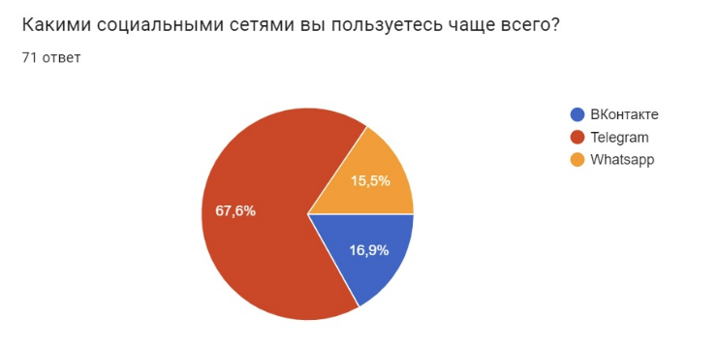
График №1
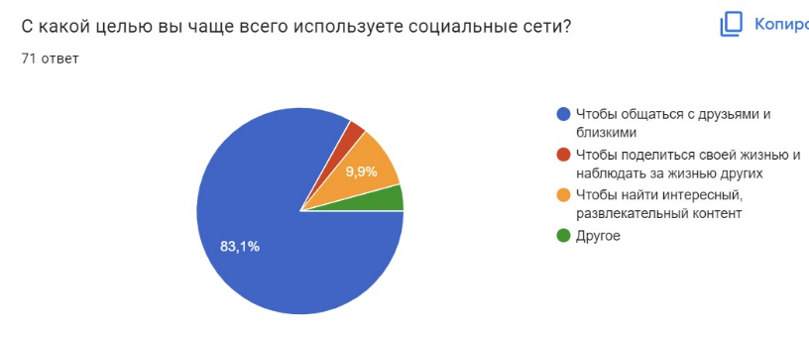
График №2
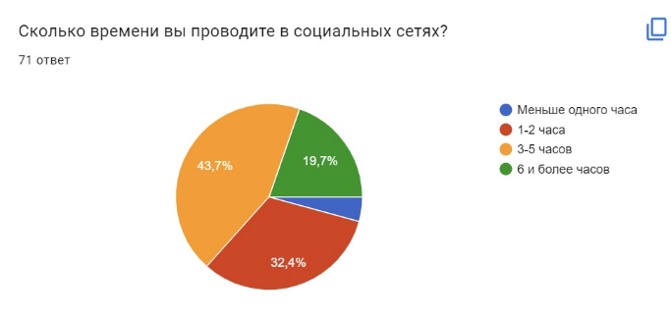
График №3
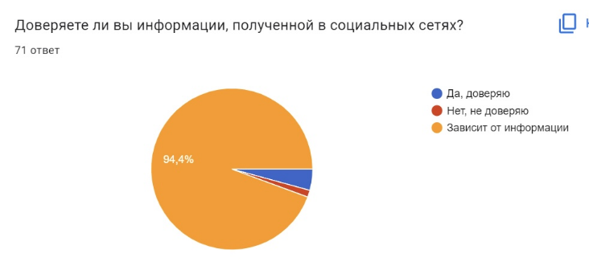
График №4

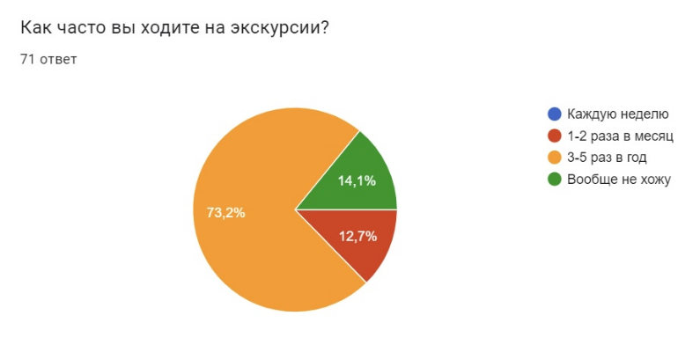
График №5
График №6

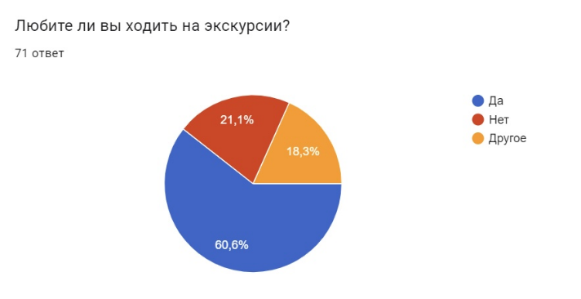

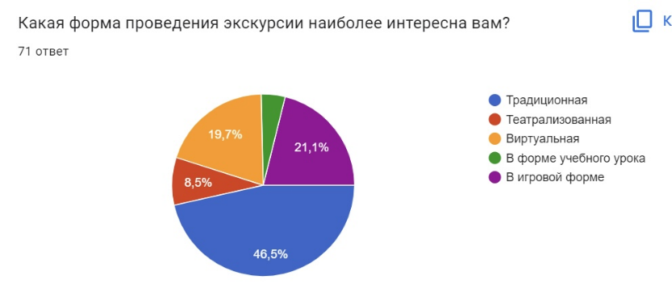
График №7
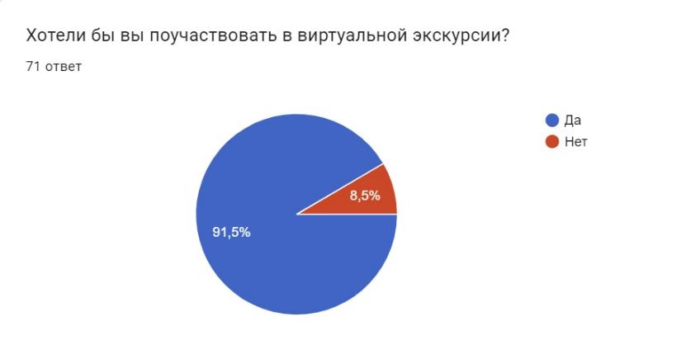
График №8

Приложение №2
Маршрут для Бота «Бот-Полихроний»
«Мы приветствуем тебя на Виртуальной экскурсии по Государственному музею политической истории России!
В течение нашей экскурсии вам предстоит ответить на 12 закрытых вопросов. В случае неправильного ответа, не расстраивайтесь! Ещё раз изучите данный зал и попробуйте свои силы заново. Для вашего удобства в начале каждого вопроса мы указали номер зала, который вы сможете найти, воспользовавшись картой музея.
Наша краткая инструкция по прохождению музея окончена. Начинаем!»
Зал 1А («Кровавое воскресенье»)
- Кто был инициатором мирного шествия рабочих к Зимнему Дворцу в 1905?
- Г. А. Гапон
- И. В. Васильев
- М. В. Фрунзе
- С. Ю. Витте
Зал 3 («Зал советской эпохи: между утопией и реальностью»)
- Какая газета лежит на столе у И. В. Сталина?
- Советский спорт
- Известия
- Правда
- Вечерняя Москва
- Номер депутатского билета товарища Фурцевой Е.А.? (Подсказка: третий ящик комода слева от входа)
- 35
- 67
- 10
- 17
- Из чего сделан памятник В. В. Лишева «Мать»?
- Бронза
- Гипс
- Пластик
- Бетон
Зал 9 (Зал «Эксперимент, изменивший мир»)
- Что входило в состав Центрального Исполнительного Комитета СССР?
- Союзный Совет
- Совет Национальностей
- Оба варианта верны
- На какой вокзал прибывает В.И. Ленин 3 апреля 1917 г.? (Подсказка: изучите картину в зале с большой деревянной лестницей)
- Финляндский
- Московский
- Ленинградский
- Балтийский
А теперь поднимемся на второй этаж.
Зал 6 («За Русь святую! За власть советов!»)
- Назовите участников Гражданской войны.
- Белые, Красные, Интервенты, Фиолетовые
- Интервенты, Синие, Оранжевые, Зеленые
- Красные, Зеленые, Белые, Интервенты
- Красные, Белые, Зеленые, Иностранцы
Залы 23-26 («Человек и власть в России»)
- Сколько было арестовано человек во время Большого Террора?
- 1,7 млн
- Никто не был арестован
- 4,5 тысячи
- 2 млн
- В каких отношениях находилась Матильда Кшесинская с Николаем 2 до 1894 года?
- Отрицательных
- Дружеских
- Романтических
- Не были знакомы
- В каком городе Николай 2 подписал отречение от престола?
- Ленинград
- Псков
- Москва
- Тверь
Зал 18 («Революция в России»)
- Как называется ситуация, при которой официальная власть находилась у Временного Комитета Государственной Думы, а Фактическая власть – в руках Петросовета? (Февральская революция)
- Интервенция
- Республика
- Двоевластие
- Монархия
Зал 21 («Революция в России»)
- Назовите точное время обращения к «Рабочим, солдатам и крестьянам!», провозглашающее переход всей власти в стране к Советам рабочих, солдатских и крестьянских депутатов?
- 26 октября 1917, 5 часов
- 24 октября 1917, 5 часов
- 25 октября 1917, 12:15
- 26 октября 1917, 13:30
Поднимемся на 3 этаж
Зал 34 («Россия и мир в 19-20 столетиях»)
Сколько стран-участниц ООН?
- 96
- 258
- 193
- 15
«Поздравляем! Ты справился со всеми заданиями!»

https://slovardalja.net/
https://slovarozhegova.ru/
https://ushakovdictionary.ru/
https://www.hermitagemuseum.org/
https://artsandculture.google.com/
https://titiqaqa.ru/

